UNIVERSIDAD NACIONAL DE CÓRDOBA

FACULTAD DE CIENCIAS EXACTAS, FÍSICAS Y NATURALES



**TRABAJO PRÁCTICO INTEGRADOR**

**PROGRAMACIÓN CONCURRENTE**

ALUMNOS:

Castagno, Gustavo Daniel

Siñanez, María Edith

TEMA:

Circuito Ferroviario

DOCENTE:

Dr. Orlando Micolini

DOCENTE ADJUNTO:

Ing. Luis Orlando Ventre

2018

**ÍNDICE**

Objetivos….…………………………………………………………………………………………………..……………………….……03

Enunciado.....………………………………………………………………………………….…………….…………….………………04

Consignas.……………….……………………………………………………………………….………………………………….………05

Introducción..........................................................................................................................06

Red de Petri..............................................…………………………………….……………………………….…………07

Estación Simplificada..................................................................................................07

Análisis de Invariantes................................................................................................08

Matriz de Incidencia...................................................................................................08

Sifones y Trampas.............................................................................................................09

Grafo de Alcanzabilidad..............................................................................................08

Grafo de Cobertura....................................................................................................09

Simulación.................................................................................................................09

Tabla de Eventos.......……………………………………………………………………………………………………….….……..09

Tabla de Estados o Actividades...........………………………………………………………….…………………….……..10

Hilos: Tareas realizadas.………………………………………………………………………………….…….………………..…..14

Diagrama de Clases................................................................................................................15

Diagrama de Secuencias........................................................................................................16

Código..................................................................................................................................17

Simulación............................................................................................................................18

Testeo..................................................................................................................................19

Conclusión…………………………………………………………………………………………………….…….……………….…….20

Bibliografía………………………………………………………………………………………………………………………….……..21

**OBJETIVO**

El principal objetivo de este trabajo integrador es aplicar los conocimientos adquiridos durante el cursado de la materia para resolver problemas de sincronización e interbloqueo y lograr el parelelismo y la concurrencia entre programas y procesos.

## **Objetivos secundarios**

* Evitar la inanición de un proceso.
* Aprender el uso y la importancia de las redes de Petri y los monitores en los sistemas reales.

**ENUNCIADO**

En este práctico se debe resolver el problema de control de un circuito ferroviario. Como dato se propone la red de Petri que modela una planta con 4 estaciones, un vagón, sin barreras. La red debe ser modificada con el fin de modelar la planta requerida y evitar interbloqueos. Luego simular la solución en un proyecto desarrollado con la herramienta adecuada (explique porque eligió la herramienta usada).

La planta requerida está formada por 4 estaciones (Estación A, Estación B, Estación C y Estación D), una máquina y un vagón. La capacidad de la maquina es de 30 pasajeros, mientras que la capacidad del vagón es de 20 pasajeros. En cada estación los pasajeros pueden subir o bajar; no pudiendo descender en cada estación los pasajeros que han ascendido en esa (no es necesario identificar los pasajeros, solo número).

Los tramos de unión entre las estaciones A y B y las estaciones C y D tienen un paso a nivel. En este paso a nivel se debe controlar la barrera para el paso de los vehículos y el tren. La barrera debe bajar 30 metros antes que llegue el tren a paso nivel y subir después de 20 metros que el tren a atravesado el paso a nivel.

El tren debe detenerse en cada estación no menos de 10 segundos y debe arrancar una vez que hayan subido todos los pasajeros o no haya lugar en maquina ni vagón.

El sistema controlador debe estar conformado por distintos hilos, los cuales deben ser asignados a cada conjunto de responsabilidades afines en particular. Por ej. Manejar el tren, manejar las barreras, etc.

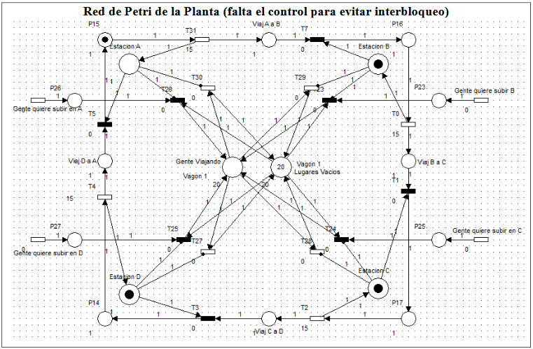

**CONSIGNAS**

El modelo ha sido editado con la herramienta HPSim; está disponible en el LEV2.

Realizar:

* Colocar las restricciones a la RdP para evitar el interbloqueo, mostrarlo con la herramienta elegida y justificarlo.
* Colocar los tiempos en las estaciones (en las transiciones correspondientes).
* Hacer la tabla de eventos.
* Hacer la tabla de estados o actividades.
* Determinar la cantidad de hilos necesarios(justificarlo)
* Implementar dos caso de Políticas para producir:
  + Prioridad a los pasajeros que bajan.
  + Prioridad a los pasajeros que suben.
* Hacer el diagrama de clases.
* Hacer los diagramas de secuencias.
* Hacer el código.
* Hacer el testing.

**INTRODUCCIÓN**

En el desarrollo de este trabajo aplicamos conocimientos adquiridos en clases respecto a las Redes de Petri, utilizamos Java como lenguaje de programación ya que está orientado a objetos e integramos el concepto de monitores.

De esta manera pudimos comprender el alcance de las herramientas de trabajo

**RED DE PETRI**

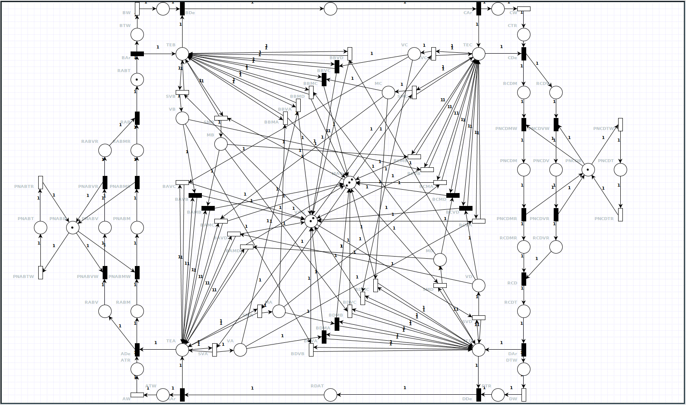

**Estación Simplificada:**

IMAGEN

**Análisis de Invariantes:**

**Matriz de Incidencia:**

**Sifones y Trampas:**

**Grafo de Alcanzabilidad:**

**Grafo de Cobertura:**

**Simulación:**

**TABLA DE EVENTOS**

|  |  |
| --- | --- |
| **Transición** | **Descripción** |
| AAr  AW  ADe  PNABMW  PNABVW  PNABMR  PNABVR  RAB  BAr  BW  BDe  CAr  CW  CDe  PNCDMW  PNCDVW  PNCDMR  PNCDVR  RCD  DAr  DW  DDe | Arribo de pasajeros a la estación A.  Espera mínima del tren en la estación A.  Espera que el tren se llene o que no haya nadie en la estación A para partir.  Espera de la Máquina por el Paso Nivel de A a B (recurso barrera).  Espera del Vagón por el Paso Nivel de A a B (recurso barrera).  Máquina libera el Paso Nivel de A a B (recurso barrera).  Vagón libera el Paso Nivel de A a B (recurso barrera).  Recorrido de la estación A a la estación B.  Arribo de pasajeros a la estación B.  Espera mínima del tren en la estación B.  Espera que el tren se llene o que no haya nadie en la estación B para partir.  Arribo de pasajeros a la estación C.  Espera mínima del tren en la estación C.  Espera que el tren se llene o que no haya nadie en la estación C para partir.  Espera de la Máquina por el Paso Nivel de C a D (recurso barrera).  Espera del Vagón por el Paso Nivel de C a D (recurso barrera).  Máquina libera el Paso Nivel de C a D (recurso barrera).  Vagón libera el Paso Nivel de C a D (recurso barrera).  Recorrido de la estación C a la estación D.  Arribo de pasajeros a la estación D.  Espera mínima del tren en la estación D.  Espera que el tren se llene o que no haya nadie en la estación D para partir. |
| PNABTW  PNABTR  PNCDTW  PNCDTR | Espera del Tránsito por el Paso Nivel de la estación A a la estación B.  El Tránsito Libera el Paso Nivel de A a B.  Espera del Tránsito por el Paso Nivel de la estación C a la estación D.  El Transito Libera el Paso Nivel de C a D. |
| BAVC  BAVB  BAMB  BAMC  BAVD  BAMD  SMA  SVA | Bajada en la estación A de los pasajeros del Vagón subidos en la estación C.  Bajada en la estación A de los pasajeros del Vagón subidos en la estación B.  Bajada en la estación A de los pasajeros de la Máquina subidos en la estación B.  Bajada en la estación A de los pasajeros de la Maquina subidos en la estación C.  Bajada obligatoria en la estación A de pasajeros del Vagón subidos en la estación D.  Bajada obligatoria en la estación A de pasajeros de la Maquina subidos en la estación D.  Subida de los pasajeros a la Maquina en la estación A.  Subida de los pasajeros al Vagón en la estación A. |
| BBVD  BBVC  BBMC  BBMD  BBVA  BBMA  SMB  SVB | Bajada en la estación B de los pasajeros del Vagón subidos en la estación D.  Bajada obligatoria en la estación B de pasajeros del Vagón subidos en la estación C.  Bajada obligatoria en la estación B de pasajeros de la Máquina subidos en la estación C.  Bajada en la estación B de los pasajeros de la Máquina subidos en la estación D.  Bajada en la estación B de los pasajeros del Vagón subidos en la estación A.  Bajada en la estación B de los pasajeros de la Máquina subidos en la estación A.  Subida de los pasajeros a la Máquina en la estación B.  Subida de los pasajeros al Vagón en la estación B. |
| BCVA  BCVD  BCMD  BCMA  BCVB  BCMB  SMC  SVC | Bajada en la estación C de los pasajeros del Vagón subidos en la estación A.  Bajada obligatoria en la estación C de los pasajeros del Vagón subidos en la estación D.  Bajada obligatoria en la estación C de pasajeros de la Maquina subidos en la estación D.  Bajada en la estación C de los pasajeros de la Máquina subidos en la estación A.  Bajada en la estación C de los pasajeros del Vagón subidos en la estación B.  Bajada en la estación C de los pasajeros de la Máquina subidos en la estación B.  Subida de los pasajeros a la Maquina en la estación C.  Subida de los pasajeros al Vagón en la estación C. |
| BDVB  BDVA  BDMA  BDMB  BDVC  BDMC  SMD  SVD | Bajada en la estación D de los pasajeros del Vagón subidos en la estación B.  Bajada obligatoria en la estación D de pasajeros del Vagón subidos en la estación A.  Bajada obligatoria en la estación D de pasajeros de la Máquina subidos en la estación A.  Bajada en la estación D de los pasajeros de la Máquina subidos en la estación B.  Bajada en la estación D de los pasajeros de la Máquina subidos en la estación C.  Bajada en la estación D de los pasajeros de la Máquina subidos en la estación C.  Subida de los pasajeros a la Máquina en la estación D.  Subida de los pasajeros al Vagón en la estación D. |

**TABLA DE ESTADOS O ACTIVIDADES**

|  |  |
| --- | --- |
| **Plazas** | **Descripción** |
| MAQ  VAG | Lugares disponibles en la Máquina.  Lugares disponibles en el Vagón. |
| RDAT  ATW  ATR  RABM  RABV  PNABM  PNABV  PNABB  PNABT  RABMR  RABVR  RABT  BTW  BTR  RBCT  CTW  CTR  RCDM  RCDV  PNCDM  PNCDV  PNCDB  PNCDT  RCDMR  RCDVR  RCDT  DTW  DTR | Recorrido del Tren de la estación D a A.  Espera del Tren en la estación A.  Tren esperando subida de pasajeros en la estación A.  Máquina espera el cruce por el Paso Nivel entre A y B.  Vagón espera el cruce por el Paso Nivel entre A y B.  Máquina cruzando el Paso Nivel de A a B.  Vagón cruzando el Paso Nivel de A a B.  Barrera del Paso Nivel entre A y B.  Transito cruzando el Paso Nivel de A a B.  Máquina esperando que el Vagón cruce el Paso de Nivel de A a B.  Vagón Listo para continuar el Recorrido junto a la Maquina de A a B.  Recorrido del Tren de la estación A a B.  Espera del Tren en la estación B.  Tren esperando subida de pasajeros en la estación B.  Recorrido del tren de la estación B a C.  Espera del Tren en la estación C.  Tren esperando subida de pasajeros en la estación C.  Máquina espera el cruce por el Paso Nivel entre C y D.  Vagón espera el cruce por el Paso Nivel entre C y D.  Máquina cruzando el Paso Nivel de C a D.  Vagón cruzando el Paso Nivel de C a D.  Barrera del Paso Nivel entre C y D.  Transito cruzando el Paso Nivel de C a D.  Máquina esperando que el Vagón cruce el Paso de Nivel de C a D.  Vagón Listo para continuar el Recorrido junto a la Máquina de C a D.  Recorrido del Tren de la estación C a D.  Espera del Tren en la estación D.  Tren esperando subida de pasajeros en la estación D. |
| TEA  VA  MA | Tren en la Estación A.  Pasajeros subidos en el Vagón en la estación A.  Pasajeros subidos en la Maquina en la estación A. |
| TEB  VB  MB | Tren en la Estación B.  Pasajeros subidos en el Vagón en la estación B.  Pasajeros subidos en la Maquina en la estación B. |
| TEC  VC  MC | Tren en la Estación C.  Pasajeros subidos en el Vagón en la estación C.  Pasajeros subidos en la Máquina en la estación C. |
| TED  VD  MD | Tren en la Estación D.  Pasajeros subidos en el Vagón en la estación D.  Pasajeros subidos en la Maquina en la estación D. |

**HILOS (justificación)**

**Tareas Realizadas:**

**DIAGRAMA DE CLASES**

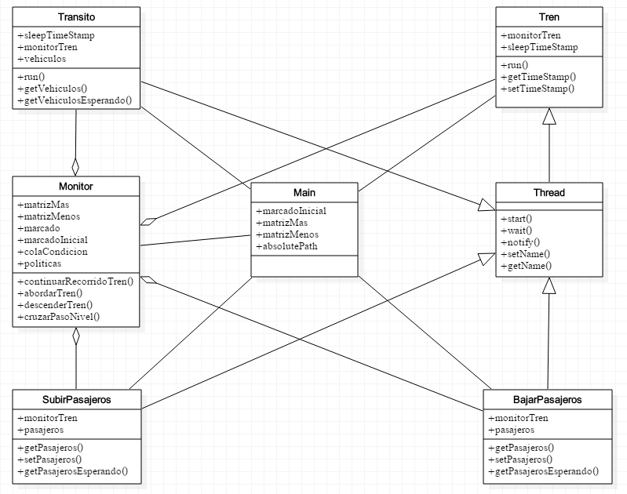

**DIAGRAMA DE SECUENCIAS**

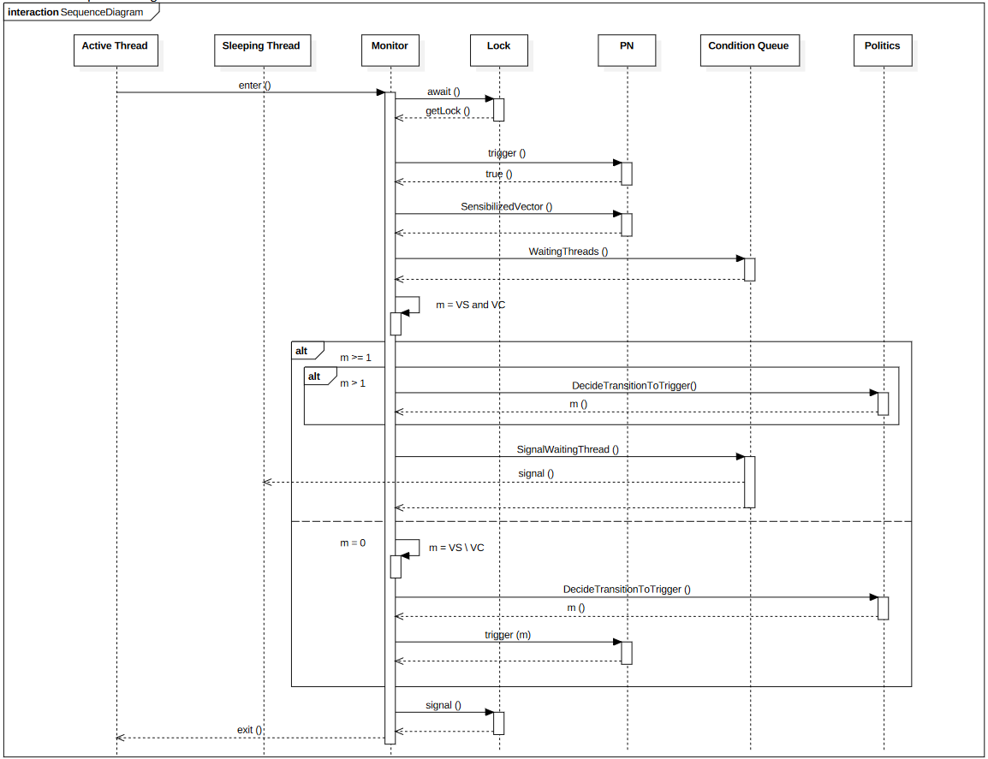

**CÓDIGO**

**SIMULACIÓN**

**TESTEO**

**CONCLUSIÓN**

El monitor cumplió con el objetivo principal, pues se pudo ver el funcionamiento de un circuito ferroviario tal y como lo sugería la propuesta de trabajo.

Un propósito importante plasmado a medida que fuimos avanzando en la resolución del problema fue la adquisición de conocimientos necesarios para ser capaces de implementar las redes de Petri en los sistemas concurrentes y de esa manera ampliar nuestro campo de estudio brindando una herramienta más para nuestra labor como futuros ingenieros.

El mayor inconveniente se presentó a la hora de seleccionar qué hilo despertar ya que en nuestro caso muchas de las transiciones no estaban asociadas a una cola de condición, por lo que se debió consultar a los docentes y opiniones de diversos compañeros para poder solucionar esta dificultad.

Por último se debe salvar el hecho de la colaboración mutua y el compañerismo que fue de gran ayuda para alcanzar todo lo expuesto y a lo cual se recurrió cada vez que hubo dificultades en el entendimiento y/o implementación de la lógica del monitor.

**BIBLIOGRAFÍA**

https://en.wikipedia.org/wiki/Petri_net

https://www.techfak.uni-bielefeld.de/~mchen/BioPNML/Intro/pnfaq.html

http://www.scholarpedia.org/article/Petri_net

http://www.isr.umd.edu/Labs/CIM/miscs/wmsor97.pdf

http://www.stevens-tech.edu/wireless/research/petrinet/reading-petri-net-tutorial-zurawski-zhou.pdf

http://bluehawk.monmouth.edu/~jwang/Petri%20Nets%20--%20Introduction.pdf

https://www.javaworld.com/article/2077769/core-java/better-monitors-for-java.html

https://es.wikipedia.org/wiki/Monitor_(concurrencia)

https://programaressencillo.wordpress.com/2014/11/25/java-monitores-ejemplo-productor-consumidor/

http://www.tecdis-eu.es/web/sites/default/files/u42/Teoria/Tema_5_Monitores.pdf

Manuales USERS.code JAVA LA GUÍA TOTAL DEL PROGRAMADOR-Sergio Dos Santos.

Redes de Petri en sistemas concurrentes-Micolini, Ventre, Cebollada y Eschoyez.

Ecuación de estado generalizada para redes de Petri no autónomas con distintos tipos de arcos y semánticas temporales- Micolini, Ventre, Cebollada, Eschoyez y Schild.